NetLab One Stability
Especificación única de diseño UI/UX para el desarrollo de la plataforma
Versión 1.0 · Junio 2026
Propósito del documento
Centralizar en un único documento las decisiones de branding, diseño visual, navegación, maquetación, componentes, tablas, iconografía, estados y reglas de implementación para que el equipo IT desarrolle NetLab One Stability con una línea visual homogénea y escalable.
Decisión de diseño principal
La aplicación se desarrollará como una plataforma web moderna con navegación superior única, sin menú lateral, orientada a maximizar el espacio operativo de tablas, calendarios y procesos de estabilidad.

Índice
1. Contexto estratégico y alcance
2. Identidad visual de la plataforma
3. Arquitectura de navegación
4. Layout base de pantalla
5. Pantalla Estudios: especificación cerrada
6. Componentes UI obligatorios
7. Iconografía y acciones
8. Estados, badges y colores funcionales
9. Accesibilidad y usabilidad
10. Reglas de reutilización para otros módulos
11. Tokens CSS y ejemplos de implementación
12. Checklist de aceptación para IT
13. Anexo: instrucción ejecutiva para el equipo
1. Contexto estratégico y alcance
NetLab One Stability es el primer desarrollo del ecosistema de aplicaciones internas para la gestión de procesos de laboratorio. Su foco inicial es la gestión de estudios de estabilidad, pero la línea gráfica y los patrones definidos en este documento deben servir como base para el resto de módulos de la suite.
El proyecto responde a la necesidad de avanzar hacia procesos más trazables, digitales, homogéneos y fáciles de gestionar entre sedes. No se trata solo de una mejora estética: la interfaz debe ayudar a reducir errores, facilitar la adopción por usuarios de laboratorio y ofrecer un modelo escalable para futuros módulos.
Elemento | Decisión
Nombre de plataforma | NetLab One
Módulo inicial | NetLab One Stability
Pantalla prototipo validada | Estudios
Navegación | Solo barra superior; sin menú lateral izquierdo
Estilo | SaaS moderno, limpio, técnico y profesional
Prioridad UX | Más espacio útil para tabla, calendario y operación; menos ruido visual
Uso estratégico | H2.1 eficiencia y control de procesos críticos; H3.1 procesos inteligentes
2. Identidad visual de la plataforma
La identidad debe transmitir control, precisión, trazabilidad, fiabilidad y modernidad. La estética debe evitar la sensación de ERP antiguo, LIMS pesado o aplicación administrativa tradicional.
2.1. Naming
Uso correcto | Uso incorrecto
NetLab One | Netlabone / NetLabOne / NETLAB ONE
NetLab One Stability | NetLab Stability / Stability App
NetLab One Quality | Quality NetLab
NetLab One Samples | Samples One
2.2. Paleta de color oficial
Muestra | Color | HEX | Uso
 | Violeta principal | #6B5BD6 | Identidad, navegación activa, CTA principal
 | Turquesa principal | #2BB5A9 | Acción positiva, calendario, validación, apoyo visual
 | Azul lavanda | #A9B4F7 | Conectividad, fondos sutiles, elementos secundarios
 | Verde menta claro | #E6F4F2 | Fondos suaves de apoyo
 | Azul navy | #0F1B2E | Texto principal y autoridad visual
 | Fondo general | #F8FAFC | Background de la aplicación
 | Borde suave | #E2E8F0 | Separadores y contornos
 | Advertencia | #F59E0B | Editar, avisos, incidencias no críticas
 | Error | #E5484D | Eliminar, errores y desviaciones críticas
2.3. Tipografía
Elemento | Especificación
Fuente oficial | Inter
Fallback | system-ui, -apple-system, BlinkMacSystemFont, Segoe UI, sans-serif
Título de página | 28 px, peso 700, color #0F1B2E
Subtítulo de página | 14 px, peso 400, color #64748B
Menú superior | 14 px, peso 500
Cabecera de tabla | 12-13 px, peso 700
Contenido de tabla | 13-14 px, peso 400
3. Arquitectura de navegación
La navegación de NetLab One Stability se realizará exclusivamente mediante barra superior. Se elimina el menú lateral izquierdo porque duplica la navegación, consume espacio horizontal y reduce la superficie útil de trabajo en tablas y calendarios.
Zona | Contenido obligatorio
Izquierda | Logo NetLab One Stability
Centro | Resumen · Plan anual · Estudios · Planificación · Muestras · Operaciones · Desviaciones · Alertas · Informes · Auditoría · Admin
Derecha | Campana de notificaciones · usuario · nombre · rol · menú de usuario
No incluir | Selector de ciudad o sede tipo “Madrid”; buscador global si no está operativo; menú lateral
.app-header { height: 72px; background: #FFFFFF; border-bottom: 1px solid #E2E8F0; box-shadow: 0 2px 10px rgba(15,27,46,0.04); }
.top-nav-item.active { color: #6B5BD6; border-bottom: 2px solid #6B5BD6; }
4. Layout base de pantalla
Orden | Bloque | Descripción
1 | Header superior | Logo, navegación principal, notificaciones y usuario
2 | Hero compacto | Título de utilidad, subtítulo y tarjeta de recomendación
3 | Card principal | Filtros, acción principal, tabla y paginación
4 | Contenido específico | Tablas, calendarios, formularios o vistas operativas según módulo
4.1. Regla crítica de altura del hero
Cabecera compacta obligatoria
El bloque de título de la utilidad, por ejemplo “Estudios”, debe tener una altura objetivo entre 108 y 128 px, con recomendación concreta de 116 px. El objetivo es liberar espacio vertical para mostrar más filas de tabla sin hacer scroll.
.page-hero { min-height: 116px; max-height: 128px; padding: 22px 28px; margin-bottom: 20px; border-radius: 18px; }
5. Pantalla Estudios: especificación cerrada
Esta es la primera pantalla de referencia. Debe implementarse de forma estricta y usarse como patrón visual para el resto de módulos.
Referencia visual aprobada
Imagen de referencia del prototipo visual. En desarrollo se aplicarán los ajustes descritos: hero más compacto, sin KPIs, sin selector Madrid y sin filtro Responsable.
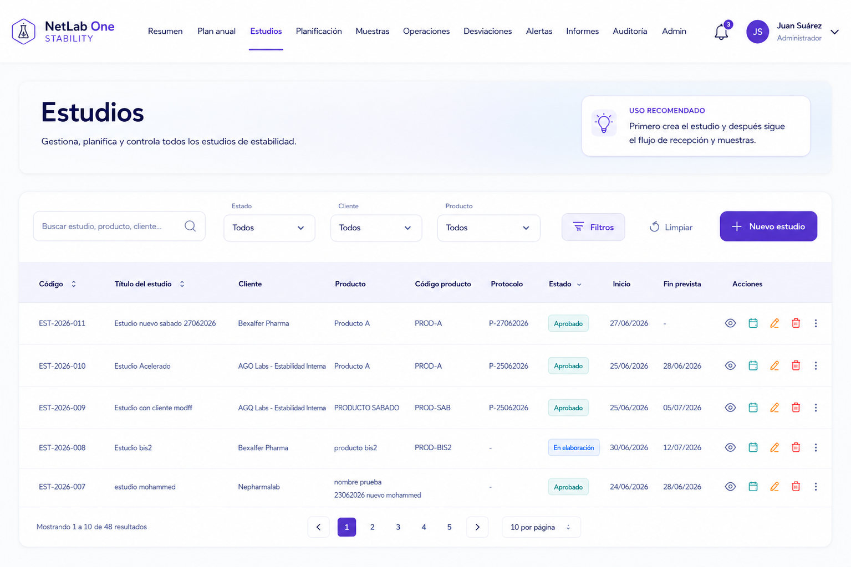
5.1. Estructura de la pantalla Estudios
Bloque | Contenido
Header | Logo + menú superior + notificaciones + usuario
Hero compacto | Título “Estudios”, subtítulo y tarjeta “Uso recomendado”
Filtros | Búsqueda, Estado, Cliente, Producto, botón Filtros, Limpiar
Acción principal | + Nuevo estudio, situado a la derecha del bloque de filtros
Tabla | Listado de estudios con acciones por icono
Paginación | Resumen de resultados, navegación numérica, selector de registros por página
5.2. Elementos que no deben aparecer
Elemento prohibido | Motivo
Bloques KPI o tarjetas resumen | Esta pantalla debe priorizar listado y gestión de estudios; los KPIs deben ir en Resumen
Menú lateral izquierdo | Duplica navegación y reduce espacio útil
Selector Madrid/sede | No aplica en esta pantalla
Filtro Responsable | Debe retirarse de esta vista
Botones de texto en cada fila | Generan ruido visual; se sustituyen por iconos lineales
5.3. Filtros definitivos
Orden | Campo | Tipo | Notas
1 | Buscar estudio, producto, cliente... | Input de texto | Con icono de lupa
2 | Estado | Select | Todos como valor inicial
3 | Cliente | Select | Todos como valor inicial
4 | Producto | Select | Todos como valor inicial
5 | Filtros | Botón secundario | Abre filtros avanzados si aplican
6 | Limpiar | Botón ghost | Resetea filtros
7 | + Nuevo estudio | Botón primario | CTA principal a la derecha
5.4. Columnas definitivas de la tabla Estudios
Orden | Columna | Comentarios
1 | Código | Identificador del estudio
2 | Título del estudio | Nombre descriptivo
3 | Cliente | Cliente o interno
4 | Producto | Producto asociado
5 | Código producto | Código interno o cliente
6 | Protocolo | Código de protocolo
7 | Estado | Badge visual
8 | Inicio | Fecha de inicio
9 | Fin prevista | Fecha fin estimada
10 | Acciones | Iconos lineales: ver, planificar, editar, eliminar, más
6. Componentes UI obligatorios
Componente | Especificación
Hero compacto | Fondo blanco con gradiente muy suave hacia azul, borde claro, radius 18 px, padding 22 x 28 px, altura objetivo 116 px.
Card principal | Superficie blanca, radius 20 px, borde #E2E8F0, sombra ligera, overflow hidden.
Filtros | Inputs/selects de 44 px de alto, radius 12 px, borde #D9E2EF y focus violeta.
Botón primario | Violeta, texto blanco, radius 12 px, sombra suave. Uso exclusivo para la acción principal.
Botón filtros | Fondo #F7F6FF, borde #E4DEFF, texto violeta.
Botón limpiar | Ghost, sin fondo, color #64748B.
Tabla | Cabecera #F4F6FC, filas blancas, separadores suaves, hover #FAFBFE.
Paginación | Fila inferior con resumen, páginas y selector de registros por página.
6.1. CSS base de componentes
.content-card {
background: #FFFFFF;
border: 1px solid #E2E8F0;
border-radius: 20px;
box-shadow: 0 8px 24px rgba(15, 27, 46, 0.05);
overflow: hidden;
}
.filters-bar {
padding: 20px 24px;
display: flex;
align-items: end;
gap: 14px;
flex-wrap: wrap;
border-bottom: 1px solid #EDF2F7;
}
.input, .select {
height: 44px;
background: #FFFFFF;
border: 1px solid #D9E2EF;
border-radius: 12px;
padding: 0 14px;
font-size: 14px;
color: #0F1B2E;
}
.btn-primary {
height: 44px;
padding: 0 18px;
border-radius: 12px;
background: #6B5BD6;
color: #FFFFFF;
font-size: 14px;
font-weight: 600;
border: none;
box-shadow: 0 8px 20px rgba(107, 91, 214, 0.22);
}
7. Iconografía y acciones
La iconografía debe ser lineal, limpia y consistente. Se recomienda usar una librería homogénea, preferiblemente Lucide Icons, Feather Icons o Heroicons Outline, sin mezclar familias salvo adaptación visual.
Acción | Icono | Color | Tooltip / aria-label
Ver detalle | Ojo | #4F5F9C | Ver detalle
Planificar / fechas | Calendario | #2BB5A9 | Planificar / fechas de muestreo
Editar | Lápiz | #F59E0B | Editar
Eliminar | Papelera | #E5484D | Eliminar
Más opciones | Tres puntos verticales | #64748B | Más opciones
.row-actions { display: flex; align-items: center; gap: 12px; }
.action-icon { width: 18px; height: 18px; cursor: pointer; transition: all 0.15s ease; }
8. Estados, badges y colores funcionales
Estado | Fondo | Borde | Texto
Aprobado | rgba(43,181,169,0.10) | rgba(43,181,169,0.20) | #168C83
En elaboración | rgba(79,124,247,0.10) | rgba(79,124,247,0.20) | #3D67D8
En incidencia | rgba(245,158,11,0.14) | rgba(245,158,11,0.25) | #B45309
Crítico / vencido | rgba(229,72,77,0.12) | rgba(229,72,77,0.25) | #C53030
Cerrado | rgba(15,27,46,0.08) | rgba(15,27,46,0.15) | #0F1B2E
.badge { display: inline-flex; align-items: center; height: 28px; padding: 0 10px; border-radius: 999px; font-size: 12px; font-weight: 600; }
9. Accesibilidad y usabilidad
Regla | Aplicación
No usar solo color para transmitir estado | Acompañar con texto de badge e icono cuando sea necesario
Área clicable mínima | 40 x 40 px en botones e iconos interactivos
Tooltips obligatorios | Todas las acciones por icono deben tener tooltip y aria-label
Contraste | Texto principal en navy; evitar grises demasiado claros en contenido crítico
Clics operativos | Las acciones frecuentes deben estar a máximo 3 clics desde la vista principal
Densidad de tabla | Debe permitir mostrar más registros sin perder legibilidad; hero compacto obligatorio
Errores y confirmaciones | Eliminar siempre requiere confirmación; guardar debe mostrar feedback claro
10. Reglas de reutilización para otros módulos
Módulo | Adaptación sobre el patrón
Muestras | Cambiar título, subtítulo, filtros y columnas. Mantener header, hero compacto, card, acciones e iconos.
Planificación | Sustituir tabla principal por calendario o vista mixta. Mantener navegación y controles.
Operaciones | Priorizar worklists y estados operativos. Mantener acciones por icono.
Desviaciones | Mayor presencia de badges de criticidad y filtros por estado.
Alertas | Vista de listado con prioridad visual por criticidad.
Informes | Filtros, tabla y acciones de descarga/visualización.
Auditoría | Tabla de eventos, filtros de usuario/fecha/acción, sin CTA primario salvo exportación.
11. Tokens CSS y ejemplos de implementación
:root {
--color-purple: #6B5BD6;
--color-teal: #2BB5A9;
--color-soft-blue: #A9B4F7;
--color-mint: #E6F4F2;
--color-navy: #0F1B2E;
--color-bg: #F8FAFC;
--color-surface: #FFFFFF;
--color-border: #E2E8F0;
--color-border-soft: #EEF2F7;
--color-text: #0F1B2E;
--color-text-secondary: #64748B;
--color-text-muted: #94A3B8;
--color-success: #16A99A;
--color-warning: #F59E0B;
--color-danger: #E5484D;
--color-info: #4F7CF7;
--font-family-base: "Inter", system-ui, sans-serif;
--radius-sm: 8px;
--radius-md: 12px;
--radius-lg: 18px;
--radius-xl: 20px;
--radius-pill: 999px;
--shadow-sm: 0 2px 10px rgba(15, 27, 46, 0.04);
--shadow-md: 0 8px 24px rgba(15, 27, 46, 0.05);
--header-height: 72px;
--content-padding: 24px 32px 32px 32px;
}
12. Checklist de aceptación para IT
☐ 1. La pantalla usa navegación superior única y no tiene menú lateral.
☐ 2. No aparece selector Madrid/sede en el header.
☐ 3. El hero de Estudios tiene altura aproximada de 116 px y no supera 128 px.
☐ 4. No aparecen tarjetas KPI en la pantalla Estudios.
☐ 5. Los filtros visibles son búsqueda, Estado, Cliente y Producto.
☐ 6. No aparece el filtro Responsable.
☐ 7. El botón + Nuevo estudio está a la derecha de la zona de filtros.
☐ 8. La tabla contiene las diez columnas definidas.
☐ 9. La cabecera de tabla usa fondo lavanda/azul suave y filas blancas.
☐ 10. Las acciones por fila son iconos lineales, no botones de texto.
☐ 11. Cada icono tiene tooltip y aria-label.
☐ 12. Los estados aparecen como badges con texto y color funcional.
☐ 13. La tipografía usada es Inter o fallback equivalente.
☐ 14. Se respetan los tokens de color, radio, sombra y espaciado.
☐ 15. La pantalla permite ver más registros sin scroll gracias al hero compacto.
13. Anexo: instrucción ejecutiva para el equipo
Texto para trasladar a IT
La pantalla “Estudios” de NetLab One Stability deberá desarrollarse con navegación exclusivamente superior, sin menú lateral izquierdo y sin selector de sede o ciudad. La interfaz usará la identidad visual NetLab One definida: fondo claro, superficies blancas, tipografía Inter, uso predominante de navy, violeta y turquesa, bordes suaves y sombras ligeras. El bloque de cabecera de la utilidad (“Estudios”) deberá ser compacto, con una altura aproximada de 116 px y nunca superior a 128 px, para dejar mayor espacio visible a la tabla y permitir mostrar más registros sin necesidad de scroll. La página no incluirá bloques KPI ni tarjetas resumen. Debe componerse de un hero compacto con título, subtítulo y tarjeta de recomendación, seguido de una card principal con filtros, tabla y paginación. Los filtros visibles serán: búsqueda, Estado, Cliente y Producto. No debe mostrarse el campo Responsable. El botón principal será “+ Nuevo estudio”, situado a la derecha del bloque de filtros. La tabla mostrará las columnas Código, Título del estudio, Cliente, Producto, Código producto, Protocolo, Estado, Inicio, Fin prevista y Acciones. La cabecera tendrá fondo lavanda/azul muy suave y las filas fondo blanco con hover sutil. Las acciones por fila se representarán únicamente mediante iconos lineales: ojo para ver, calendario para planificación o fechas, lápiz para editar, papelera para eliminar y tres puntos para más opciones, utilizando los colores aprobados. Toda la implementación debe respetar esta guía como patrón para los demás módulos de la plataforma.
Nota estratégica
Esta especificación no es solo una guía estética. Es una herramienta para reducir dispersión, mejorar adopción, ordenar el desarrollo y construir una plataforma común de procesos inteligentes para el laboratorio. Debe aplicarse con disciplina para evitar que cada módulo evolucione con una estética o navegación propia.

